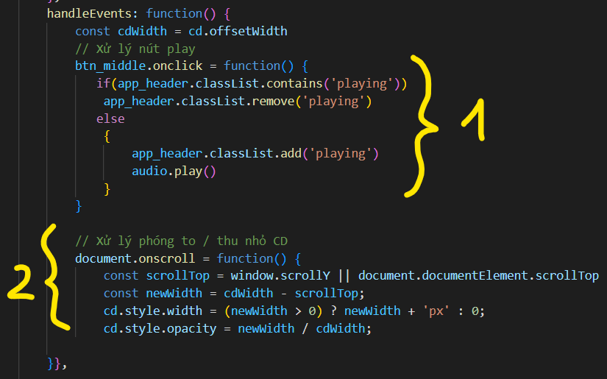

Tại sao sự kiện 1 phải đứng trước sự kiện 2 thì mới chạy được dù chưa thực hiện sk2?

Nhưng nếu sk1 đứng sau sk2 thì sk2 phải thực hiện thì mới có thể thực hiện sk1 ??????